תערוכה מסיגות גבול
מוזיאון ירושלים

העבודה החדשה מייצגת תהליך החוקר את הגוף הנשי, כדימוי נוכח ולא נוכח. הגוף הנשי מסקרן את זיאן כמי שמגיעה מחברה שמרנית בה מתקיים מאבק תמידי על השליטה בגוף הנשי. ההבנה, הנובעת ממחקרים אקדמיים, כי הגוף האנושי ככלל והגוף הנשי בפרט אינו נתון ביולוגי בלבד, אלא מושפע מגורמים חברתיים, תרבותיים והיסטוריים עודדה אותה לבדוק ולחקור את מעמד האישה ביצירות אמנות מסורתיות שבהן התייחסו לגוף האישה ולעסוק בשאלת ההחפצה של הגוף הנשי וביטול הישות העצמאית של האישה באמנות, וגם בחיים.
זיאן מדגישה את מה שהיא רואה כמסתורין וניגודיות המיוצגים בגוף האישה: אין ויש, מותר ואסור, רווח והפסד, שחור ולבן הם רעיונות המובילים את בחירותיה בצילומים שהיא מביימת. ניגודים אלו יבלטו בסדרה החדשה, לדוגמה בצילום בו נראית אישה מכוסה בבד קטיפה אדום ובעיני האמנית הצבע האדום משלב בתוכו את הניגודים בין יופי לפחד ומבחינה תרבותית מסמל את הדם, האלימות והעונש מצד אחד ואת האהבה, התשוקה והרומנטיקה מצד שני. בד אדום זה, מכסה וחושף בו-זמנית. הסדרה שואלת שאלות לגבי מקומה של האישה, בחירת הדימויים נובעת מהרצון לשאול שאלות מורכבות באופן חזותי, לבחון גבולות ולאתגר מוסכמות חברתיות.
אוצרת: דר' סיגל ברקאי

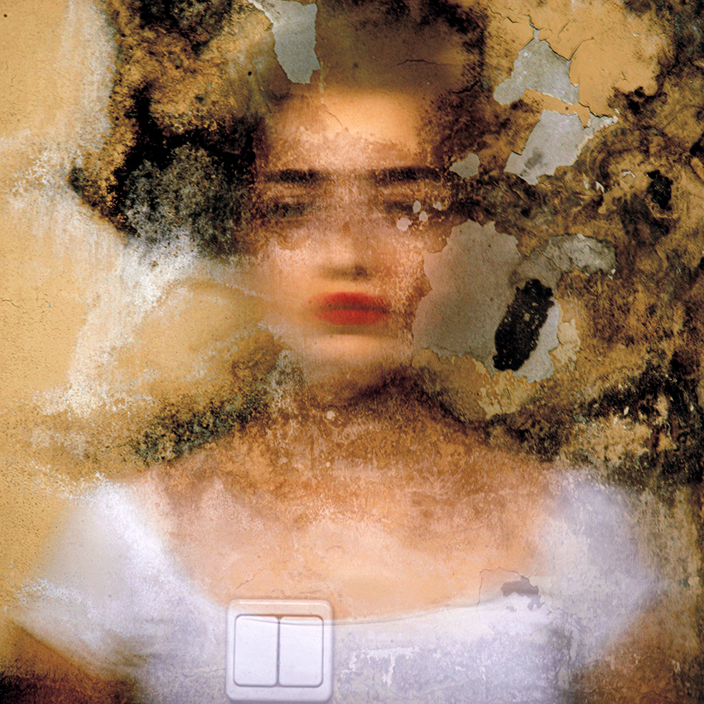

."ללא שם", 145/145ס"מ, 2019, צילום מודבק על דיבונד ומסגרת עץ

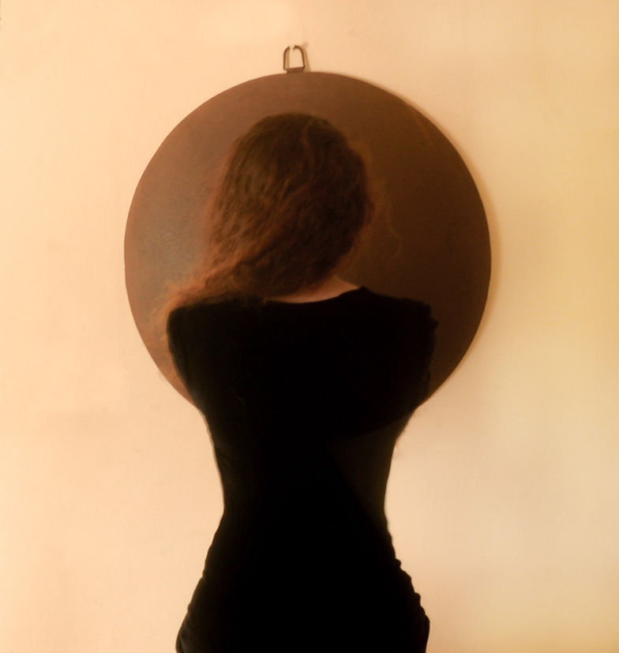
סאג', 145/153ס"מ, 2019, צילום מודבק על דיבונד ומסגרת עץ

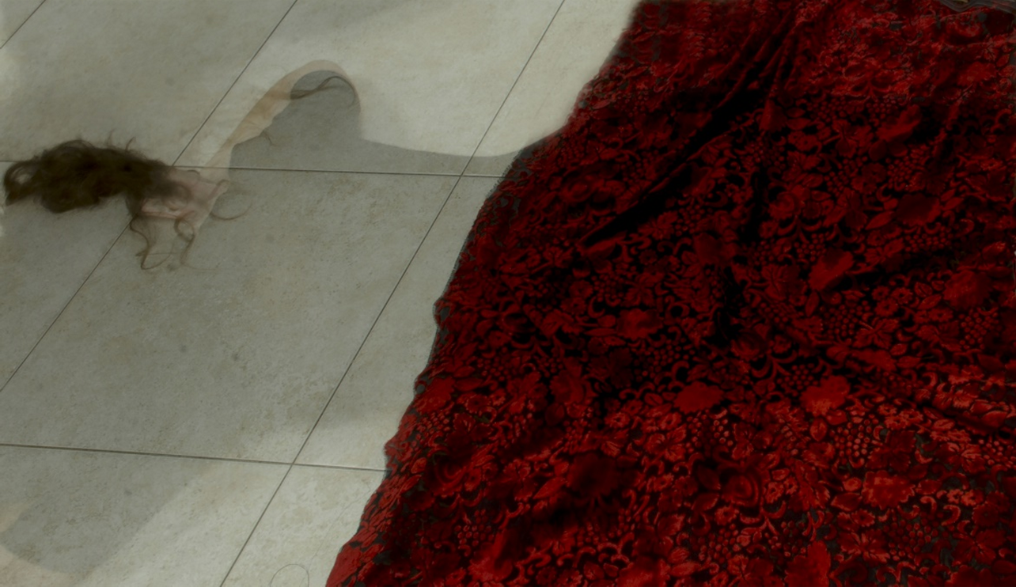
שמלת קטיפה אדומה, 145/175ס"מ, 2019, צילום מודבק על דיבונד ומסגרת עץ

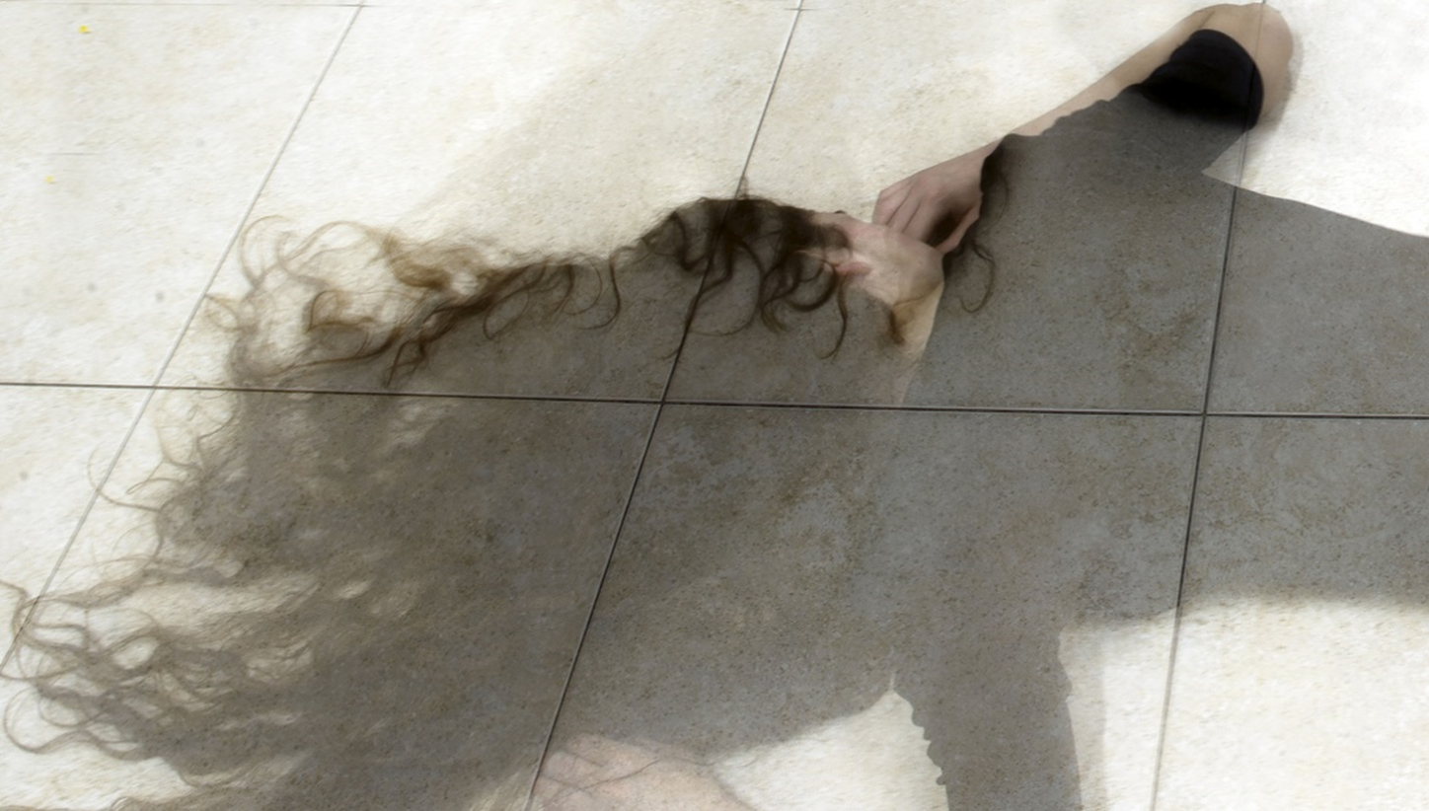
"אישה שוכבת", 145/175ס"מ, 2019, צילום מודבק על דיבונד ומסגרת עץ

